 **Colegio Emilia Riquelme**

**Artística**

**Grado: 5**

**Gracias por su apoyo.**

**Un saludo enorme y Dios los guarde.**

**Nuestra clase en el horario normal los viernes de 08:00 a 09:00 am.**

(Los correos por si se presentan inquietudes).

(Los correos por si se presentan inquietudes).

**Correo:** [**pbustamante@campus.com.co**](mailto:pbustamante@campus.com.co) **(por favor en el asunto del correo escribir nombre apellido y grado. Gracias)**

**Esta clase será virtual por zoom a las 8:00 am. Más adelante les comparto el enlace.**

[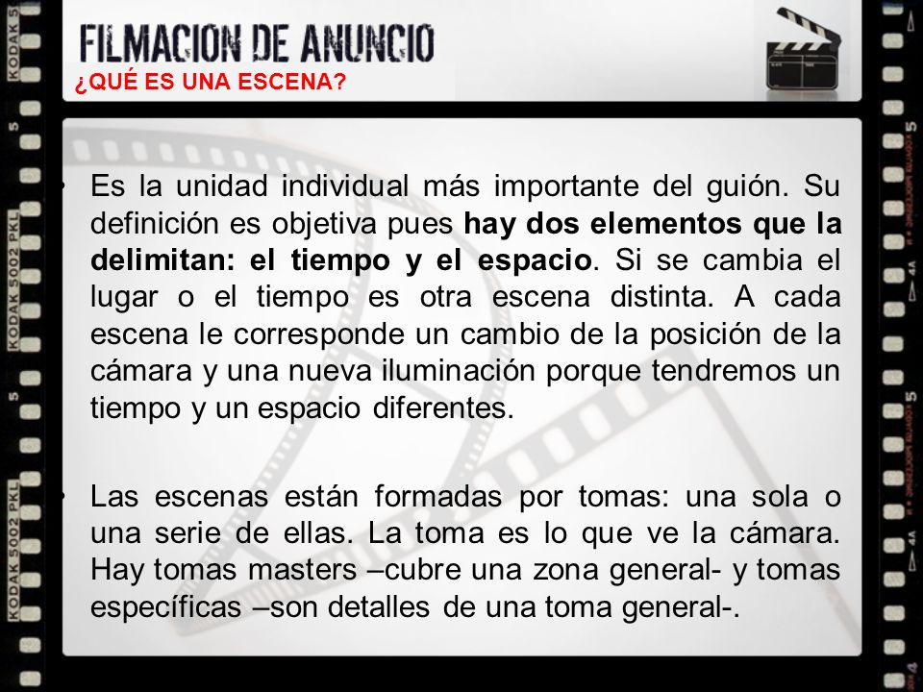](https://www.google.com/url?sa=i&url=https://slideplayer.es/slide/142344/&psig=AOvVaw1oy0S0qB_cLXU5mcoznUjq&ust=1593870740904000&source=images&cd=vfe&ved=0CAIQjRxqFwoTCOiz762dseoCFQAAAAAdAAAAABAV)**Fecha 10 julio de 2020**

**Saludo: Canción.**

**Tema:** La escena teatral.

Vide0:

https://www.youtube.com/watch?v=xBMFyuDKRa4

**Actividad:**

**Debes realizar la escena teatral que más te llamo la atención. En el cuaderno de forma horizontal. Mucho color y diversión.**

LES AGRADEZCO PONERSE AL DÍA CON LAS ACTIVIDADES PASADAS. GRACIAS

ENVIA LA EVIDENCIA AL CORREO NOMBRE APELLIDO, GRADO Y MATERIA.